РОССИЙСКАЯ ФЕДЕРАЦИЯ
КОСТРОМСКАЯ ОБЛАСТЬ
__________________________________________________________________________________________
Управление образования администрации городского округа г. Шарья

П Р И К А З

«27» декабря 2013 г. № 776

О закреплении муниципальных образовательных
организаций за конкретными территориями
городского округа город Шарья

В соответствии с п.6 ч.1 ст.9 Федерального Закона Российской Федерации от 29.12.2012 № 273 –ФЗ «Об образовании в Российской Федерации», на основании постановления администрации городского округа город Шарья от 27.12.2013г. № 1556 «О закреплении муниципальных образовательных организаций за конкретными территориями городского округа город Шарья»

П Р И К А З Ы В А Ю:

1.Руководителям муниципальных образовательных учреждений:
- осуществлять учет детей, подлежащих обучению в образовательных организациях, реализующих образовательные программы дошкольного, начального общего, основного общего, среднего общего образования;
- разместить информацию о закрепленных территориях на стендах и сайтах образовательных учреждений (приложение).
3. Контроль за исполнением данного приказа возложить на ведущего специалиста управления образования, Е.А.Воеводину, И.А.Тимофееву.

Начальник управления образования Г.А. Носова

Приложение

РОССИЙСКАЯ ФЕДЕРАЦИЯ

КОСТРОМСКАЯ ОБЛАСТЬ
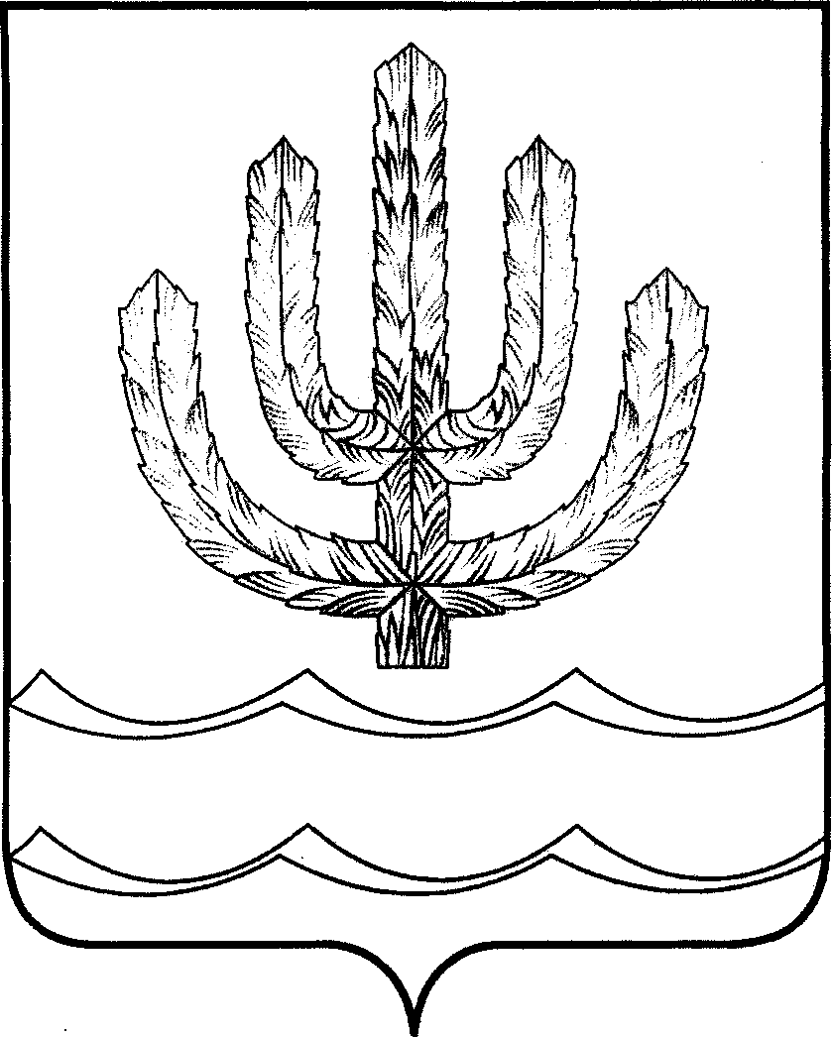

АДМИНИСТРАЦИЯ ГОРОДСКОГО ОКРУГА ГОРОД ШАРЬЯ
ПОСТАНОВЛЕНИЕ
от 27.12. 2013 г. № 1556

О закреплении муниципальных
образовательных организаций за конкретными
территориями городского округа город Шарья

В соответствии с Федеральным законом от 06.10.2003 № 131-ФЗ «Об общих принципах организации местного самоуправления в Российской Федерации», п. 6 ч. 1 ст. 9 Федерального Закона Российской Федерации от 29.12.2012 № 273–ФЗ «Об образовании в Российской Федерации», приказом Министерства образования и науки Российской Федерации от 15.02.2012 № 107 «Об утверждении Порядка приема граждан в общеобразовательные учреждения», руководствуясь п. 13 ч. 1 ст. 7, ч. 2 ст. 33, ст.ст. 38, 42.1, 44 Устава муниципального образования городской округ город Шарья Костромской области, администрация городского округа город Шарья

ПОСТАНОВЛЯЕТ:

Закрепить муниципальные образовательные организации за конкретными территориями городского округа город Шарья согласно приложению (прилагается).
Признать утратившим силу постановление администрации городского округа город Шарьи от 25.01.2012 г. № 64 «О закреплении улиц и микрорайонов городского округа город Шарья за муниципальными общеобразовательными учреждениями».
Управлению образования администрации городского округа город Шарья (Г.А.Носова) осуществлять учет детей, подлежащих обучению в образовательных организациях, реализующих образовательные программы дошкольного, начального общего, основного общего, среднего общего образования.
4.Контроль за выполнением постановления возложить на заместителя главы администрации городского округа город Шарья Л.Б. Данилову.
5. Настоящее постановление вступает в силу после его официального опубликования и распространяет свое действие на правоотношения, возникшие с 01.09.2013.

Глава администрации
городского округа город Шарья В.В.Климов

Приложение
к постановлению администрации
городского округа город Шарья
от «27» 12_2013г. № 1556

Перечень муниципальных образовательных организаций,
закрепленных за конкретными территориями городского округа город Шарья

1. МБОУ СОШ № 2 им. Л.В.Рябинина

улицы: Белинского, Березовка, Малое Белозерово, Ивана Болотникова, Владимирская, Ветлужская, Аркадия Гайдара, Герцена, Дальняя, Дачная, Дзержинского, Заводская, Загородная, Заречная, Зеленая, Ивановская, Дисана Корязина, Куйбышева, Красноармейская, Комсомольская, 1-я Колхозная, 2-я Колхозная, Карла Маркса, Лермонтова, Луговая, Лесничество, Лесная, Набережная, Новая, Олимпийская, Осипенко, Пионерская, Полевая, Привокзальная, Пугачева, Пушкина, Речная, Леонида Рябинина, Степана Разина, Александра Соколова, Александра Смирнова, Свердлова, Сельская, Сенная, Советская, Средняя, Льва Толстого, Транспортная, Трудовая, Ульяновская, Фурманова, Фрунзе, Чехова, Шаговая, Школьная, Щербакова, Южная.
переулки: 1-й Куйбышева, 2-й Куйбышева, Свердлова, Сельский, Симановского, Советский, Тяговый, Школьный.

2. МБОУ Гимназия № 3

Улицы п.Ветлужского: Боровая, Белинского, Дружбы, Есенина, Заозерная, Комсомольская, Кооперативная, Курортная, 1-я Курортная, 2-я Курортная, Лермонтова, Мыльникова, Набережная, Октябрьская, Островского, микрорайон Победы, Профсоюзная, Рабочая (от ул.Садовая), Садовая (от ул.Рабочая), Советская, Сосновая Роща, Таначева, Терешковой, Урицкого, Чкалова, Чайковского.
Переулки п.Ветлужского: Герцена, Заозерный, Красноармейский, Курортный, Кирпичный, Малый, Матросова, Октябрьский, Пионерский, Рабочий, Тургенева, Урицкого, Чайковского.

3. МБОУ СОШ № 4

улицы: Адмирала Виноградова, д.37, д.38, д.39, д.42; Боровая, Старая Водокачка, Сергея Громова, Декабристов, Железнодорожная, Западная, Кирова, Кооперативная, Межрайбаза, Некрасова, В.Огаркова, Радищева, Рабочая с д.59 до конца и с д.62 до конца, Сосновая, Союзная, Сусанина с д.45 до конца и с д.36 до конца, Ударников, Шарьинка, 2-я Шарьинка, Шершунова, Чернышевского, Чкалова.
переулки: Восточный, Декабристов, Железнодорожный, 1-й Железнодорожный, 2-й Красный, Мичурина, Путейский, Совхозный, Тимирязева, территория ветлечебницы, Чкалова, Южный.

4. МБОУ СОШ № 6

улицы: Базовый проезд, Больничный городок, Богородского, Гоголя, Димитрова (от ул.Ленина), Дорожная, Депутатская, В.Евстигнеева, Жукова, Жемчужная, Изумрудная, Костромская (от ул.Ленина), Кутузова, Котлова, А.Котегова, Краснухина, имени хирурга Крылова, доктора Катерли, Ленина (от ул. Жукова до конца), Лугининская, Ломоносова (от ул.Орджоникидзе), Магистральная, Нагорная, Новоселов, Новосельская, Орджоникидзе (от ул.Солнечной), Островского, Полярников (от ул.Орджоникидзе), Парковая, Промышленная, Романтическая, Радужная, Рабочая, Солнечная, 50 лет Советской власти, Суворова, Сусанина от начала до д.36 и д.45, Студенческая, Северная, Тополиная, Толбухина, Черняховского (от ул.Ленина), Цветочная, Ивана Шатрова, Юдинцевой, Юбилейная.
1 микрорайон,
переулки: Луговой, Майский, Механизаторов, Полевой, Рябиновый, Северный, Солнечный, Тракторный.
дер. Алешунино

5. МБОУ СОШ № 7

Улицы п.Ветлужского: Водопроводная, Гоголя, Горького, Железнодорожная, Железнодорожная 694 км (Будка), Калинина, Козионово, Ломоносова, Маяковского, Молодежная, Монтажников, Новая, Нефтебазы, Пионерская, Пушкина, Первомайская, Пролетарская, Подстанция-110, Победы, Рабочая (до ул.Садовая), Садовая (до ул.Рабочей), Спортивная, Строительная, Труда, Транспортная, Центральная, Чапаева, Шевченко, Школьная, Шпалозаводская, Энтузиастов.
Переулки п.Ветлужского: Некрасова, Пролетарский, Тракторный, Тихий, Чапаева, Энтузиастов.
п.Новый (все улицы)
деревня Михалкино.

6. МБОУ СОШ № 21

Адмирала Виноградова:
четная сторона: д. 2, 2А, 4, 4А, 6, 8, 10, 12, 14, 16,18, 20, 22, 24, 26, 34,36
нечетная сторона: д. 7, 9, 9А, 11, 11А, 13, 17, 29, 29А
II микрорайон:
дома 40, 41, 42А, 43, 44, 45, 46
улицы: Авиационная, Белозеровская, Ветеранов, Вокзальная, Гагарина, Горького, Гризодубовой, Димитрова (до ул.Ленина), Деповская, Дорожников, Костромская (до ул.Ленина), Квартал Коммуны, Краснофлотская, Калинина, Костинская, Крупской, Ленина (от начала до ул.Жукова), Ломоносова (до ул.Орджоникидзе), Машинистов, Маяковского, Павлика Морозова, Мира, Октябрьская, Островского, Ольги Степановой, Орджоникидзе (до ул.Солнечной), Парашютная, Партизанская, Песочная, Первомайская, Пилотов, Пристанционная, Престижная, Пролетарская, Полярников (до ул.Орджоникидзе), Расковой, Садовая, Серова, Складская, Свободы, Тургенева, Тихая, Черняховского (до ул.Ленина), Чапаева.
переулки: Авиационный, Водопроводный, Горького, Калинина, Коммунальный, Корегинский, Октябрьский, Островского, Садовый, Театральный, Тургенева, Челюскинцев.
деревня Корегино

7.МБДОУ детский сад №1 «Берёзка»

улицы: Чапаева (от ул.Ленина до ул.Ивана Шатрова), Ломоносова (от ул.Октябрьская до ул.Орджоникидзе), Полярников (от ул.Октябрьская до ул.Орджоникидзе), Ив. Шатрова (от ул. Октябрьская до ул.Орджоникидзе), Гризодубовой, Солнечная (от ул.Октябрьская до ул.Орджоникидзе), Орджоникидзе (от ул.Ленина до ул.Солнечная), Авиационная (от. ул.Орджоникидзе до ул.Горького), Садовая (от ул.Октябрьская до ул.Горького), Горького, Калинина, Тургенева, Парашютная, Пилотов, Гагарина, Тихая, Расковой, Партизанская, Октябрьская, Костинская, Маяковского, Престижная, Серова д. 8, 11, 13.
переулки: Горького, Тракторный, Октябрьский.
деревня Корегино.
8.МДОБУ детский сад № 3

Городской округ город Шарья (все улицы).

9.МБДОУ детский сад № 5

улицы п.Ветлужского: Первомайская, Водопроводная, Пролетарская, Шпалозаводская, Школьная, Транспортная, Белинского, Профсоюзная, Железнодорожная 694 км (Будка), Железнодорожная, Набережная, Заозёрная, 1-Курортная, Чайковского, Кооперативная, Таначева, Сосновая роща, Мыльникова, Тургенева, Матросова.
переулки п.Ветлужского: Заозёрный, Курортный, Некрасова, Кирпичный, Пролетарский, Чайковского, Красноармейский.
деревня: Михалкино.

10.МБДОУ детский сад №6 «Семицветик»

улицы п.Ветлужского: Урицкого (от ул.Рабочая до ул.Победы), Октябрьская (от ул.Молодёжная до ул. Победы), Комсомольская (от ул. Рабочая до ул. Победы), Чкалова (от ул.Победы до ул.Рабочая), Рабочая (до д.56), Советская (от ул.Победы до ул.Рабочая), Лермонтова (от ул. Победы до ул. Рабочая), Дружбы, Чапаева, Молодёжная (с д.1 по д.49), Садовая (от ул.Молодёжной до ул. Победы), Победы (до д.62).
переулки п.Ветлужского: Тихий, Малый, Рабочий, Чапаева, Октябрьский.

- МБДОУ детский сад №7 "Золотой ключик"

улицы: Ленина (от ул. Орджоникидзе до парка), Орджоникидзе (от ул.Солнечная до ул.50 лет Советской власти), Черняховского (от ул.Ленина до ул.Солнечная), Солнечная (от ул. Орджоникидзе до ул. Ленина), Толбухина, Кутузова, Суворова, Костромская, Депутатская, Полярников (от ул.Орджоникидзе), Жукова, Димитрова, Гоголя, Промышленная, Рабочая (до переезда), Сусанина (до переезда), Раскова (до ул. Орджоникидзе), Ломоносова (от ул.Орджоникидзе), Серова д. 22, 20/27, 20, 16, 14, 19, Базовый проезд.
переулок: Механизаторов

- МБДОУ детский сад №11 «Звездочка»

улицы: Радищева, Сосновая, Союзная, Ивановская, Западная имени Шершунова, Чехова, Сенная, Пристанционная, Свердлова, Набережная (от ул.Советская до ул.К.Маркса), Красноармейская (от ул.Свердлова до ул.К.Маркса), Куйбышева, Ст.Разина, Щербакова, Советская, А.Соколова, Зелёная, А.Гайдара, Сельская, Дачная, Дальняя, Березовка, Средняя, Речная, Дисана Корязина, И.Болотникова, Дзержинского, Школьная, Фурманова, Загородная (до ул. Герцена), Полевая, 1-я Колхозная, 2-я Колхозная, Трудовая (до ул.Герцена), Загородная (до ул.Герцена), Фрунзе (до ул.Герцена), Лесная (до ул.Герцена), Лесничество, Ветлужская, Карла Маркса.
переулки: Свердлова, Куйбышева, Школьный, Симановского, Сельский, Советский.

- МБДОУ детский сад №12 «Рябинка»

улицы п.Ветлужского: Энтузиастов (с д.12 по д.29), Калинина, Центральная, Горького, Строительная, Молодёжная, (с д.50 по д.76), Маяковского, Труда (с д.59 по д.97), Монтажников, Шевченко, Гоголя, Пушкина.
переулки п.Ветлужского: Тракторный, Энтузиастов.

- МБДОУ детский сад №13 "Колокольчик"

улицы п.Ветлужского: Терешкова, Боровая, Урицкого (от ул.Победы до конца), Октябрьская (от ул.Победы до ул.Нефтебазы), Комсомольская (от ул.Победы до конца), Чкалова (от ул.Победы до конца), Лермонтова (от ул.Победы до конца), Советская (от ул.Победы до конца), Лесная.
переулки п.Ветлужского: Пионерский, Урицкого.

15.МБДОУ детский сад №14

улицы: Белинского, А.Смирнова (от ул.К.Маркса до ж/д), Заводская, 2-я Заводская, Пугачева, Л.Рябинина, Привокзальная, Заречная, Набережная (от ул.К.Маркса до пер.Тяговый), Осипенко, Транспортная, Трудовая (от ул.Герцена до конца), Комсомольская, Владимирская, Новая, Луговая, Олимпийская, Красноармейская (от ул.К.Маркса до ул.Транспортная), Ульяновская, Лермонтова, Пушкина, Пионерская, Герцена, Загородная (от ул.Герцена до конца), Лесная (от ул.Герцена до ул.Ульяновская), М.Белозерово, Фрунзе (от ул.Герцена до ул.Ульяновская), Л.Толстого, Южная, Шаговая.
переулок: Тяговый

- МБДОУ Центр развития ребёнка-Детский сад №15 "Солнышко"

микрорайон: 1-й.
деревня: Алешунино.
посёлок: Новый.
улицы: Больничный городок, Юбилейная, А.Котегова, Нагорная, Богородского, Лугинина, Северная, Естигнеева, Радужная, Новосёлов, Катерли, Парковая, Моисеева, 50 лет Советской Власти, Владимирская, Автомобилистов.

- МБДОУ детский сад №17 "Сказка"

микрорайон 2-й.
улицы: А.Виноградова, Кв.Коммуны, Вокзальная (от 2-го микрорайона до ул.Орджоникидзе), Димитрова (от ул.Ад.Виноградова до ул.Ленина), П.Морозова (от ул.Орджоникидзе до конца), Орджоникидзе (от Путепровода до ул.Ленина), Сергея Громова, Кирова, Шарьинка, 2-я Шарьинка, Декабристов, Боровая, В.Огаркова, Сусанина с д.1 до конца и с д.36 до конца, Чкалова, Рабочая (от переезда), Чернышевского, Железнодорожная, Кооперативная, Некрасова, Ударников, Старая Водокачка, Межрайбаза.
переулки: Путейский, Чкалова, Восточный, Декабристов, Красный, Южный, 1-й Железнодорожный, 2-й Железнодорожный, Совхозный, территория ветлечебницы, Тимирязева, Мичурина,.

- МБДОУ Центр развития ребёнка-Детский сад №18 "Родничок"

Улицы п.Ветлужского: Победы (с д.62 по д.90), Пионерская, Есенина, Нефтебазы, Подстанция-110, Спортивная, Новая, Садовая (с д.1 по д.7), Энтузиастов (с д.1 по д.12), Рабочая (с д.56 по д.62).
микрорайон Победы.

- МБДОУ детский сад № 73 "Алёнушка" комбинированного вида

улицы: Тургенева, Авиационная (от ул.Горького до ул.Складская), Калинина, Островского, Складская, П.Морозова (от ул.Первомайская до ул.Орджоникидзе), Крупской, Краснофлотская, Машинистов, Калинина, Садовая (от ул.Горького до ул.Складская), Белозеровская, Пролетарская, Октябрьская (от железной дороги до ул.Ленина), Чапаева (от ул.О.Степановой до ул.Ленина), Свободы, Вокзальная (от ул.Орджоникидзе до ул.О.Степановой), Деповская, Ольги Степановой (от ул.Деповская до ул.Орджоникидзе), Первомайская, Песочная, Мира, Ленина (от ул.Краснофлотская до ул.Орджоникидзе), 8 Марта.
переулки: Садовый, Тургенева, Калинина, Коммунальный, Театральный, Челюскинцев, Авиационный, Островского.

